«Ақмола облысы білім басқармасының Есіл ауданы бойынша білім бөлімінің жанындағы Есіл қаласының №2 «Болашақ » бөбекжайы»
мемлекеттік коммуналдық қазыналық кәсіпорны

Тақырыбы:
«Ерекше білім алуды қажет ететін балалрмен жұмыс барысында асықты пайдалану».

Педагог-психолог: Қаратаева А.О.

2023-2024 оқу жылы

Мектепке дейінгі кезеңнен ұлттық сананы қалыптастыру және жас бүлдіршіндердің интеллектуалдық, эмоциональдық дамуын қамтамасыз ететін жаңа бағыттағы технологияларды іздестіру қазіргі білім саясатының басты ұстанымы.
Мектепке дейінгі ұйымда балаларды дамыту, білім беру, тәрбиелеу мақсатында қолданылып келген педагогикалық технологиялар жеткілікті. Дүние жүзінде және елімізде қолданыста болып, балабақшадағы педагогикалық процеске ұлттық ойындарды кірістіру үрдіске айналып келеді.
Мектепке дейінгі ұйымда ерекше білім беруді қажет ететін балалармен асық ойыны ептілікке, мергендікке, шапшаңдыққа, сергектікке баулиды. Асық ойыны – өзінің түрлеріне қарай баланың күш-жігерін арттырып,мергендігін,шапшаңдығын,ептілігі мен қырағылығын жетілдіреді.Бір мезгілде бірнеше бала ойнайтын асық ойынының түрлері жас баланың намысын жанып, «қатарымнан озсам» деген талпынысты бойға қасиет қылып сіңіреді.Асықтың атып ойнайтын түрлері үнемі қимыл-қозғалысты қажет ететіндіктен, денені қыздырып, бойдағы қан айналымын жақсартады.Үнемі отырып-тұру, жүрелей отыру, тізені жартылай бүгу, жиырылу, ширығу жас балалардың денесін шынықтырып,аяқ-қолдағы буын ауруларының алдын алады.
Асықты бар ынта жігерімен ойнаған балалар жан-жақты дамыған.Асықпен ойнаған баланың зейіні тұрақталады, логикалық ойлау қабілеті дамиды, бала еңкейеді, тұрады,үздіксіз қозғалыста болады.
Жанындағы өзі қатарлы балалармен бірге ұйымшылдығы мен тіл байлығын дамытады.
Асықты ойыннан бөлек балаларды жан-жақты дамыту мақсатында оқу іс-әрекетінде пайдаланылды. Балалардың саусақ буындарына өте пайдалы, ұсақ моторикасы дамиды. Саусақтармен жұмыс жасау арқылы саусақтары иілгіш болып жаттығады.Мұның бәрі баланың қиялы мен ойын ұшқырлығын,зейінін жан-жақты дамытады.
Асық неліктен терапияға жатады? Сөздіктерде терапия – медицина ғылымында аурулардың себептері, даму барысы, оларды анықтау, емдеу және олардың алдын алып, сақтану әдістерін зерттейтін сала.
Асық терапиясының мақсаты: асық терапиясында балалардың терапиясында балалардың қиымыл-қозғалыстарын реттеу, кеңістікті бағдарлай білу, көрнекі іс-әрекеттік, көрнекі – бейнелік және сөздік – логикалық ойлауды сатылай қалыптастырып, шығармашылық тұрғыда және сын тұрғысынан ойлауды дамыту, шыдамдылық, сабырлық, бірлескен әрекетті қолдана білуге тәрбиелейді. Сондықтан да біз, ересектер, асық ойындарының жаңа мазмұнды ойындарын, жаттығуларын құрастырып, оларды оқыту және да Асықты пайдалана отырып санау, құрастыру, асық үстінен жүру, математикалық логикалық тапсырмаларды шешу сияқты әртүрлі оқиғаларды ойлап тауып, біз бала үшін әлдеқайда қызықты түрде өзіміздің біліміміз бен өмірлік тәжірибемізді, қоршаған әлемнің заңдылықтары мен оқиғаларын көрсете аламыз. Балаларды ұлттық ойындарды ойнау барысында шапшаңдылыққа, ептілікке, бір-бірін сыйлауға, өз ойын еркін жеткізе алуға баулимыз. Асық ату ойыны арқылы көз жітілігін, мергендікті дамытып, ұстамдылық пен шыдамдылыққа тәрбиелейміз. Асықтан құрастырылған инновациялық тақтайшалар мен массажды қолғаптар арқылы бала денсаулығын шыңдаймыз.мыту, ұйымдастырылған оқу қызметінде қолдана аламыз.
Асық ойындары ерекше білім алуды қажет ететін балалармен Ф.Фребель, М.Монтессори технологияларын негізге ала отырылып жасалынды, ол балалардың жас ерекшеліктері ескеріліп, көп функционалдылығымен, көп нұсқалылығымен ерекшеленеді.
Кіші топ: Асықты тізбекке тізу.Балалар боялып, тесілген асықтарды жіпке бір түстен соң екінші түске тізбектеп тізеді. Бұл тізбекті тізу арқылы бала тҥстермен танысып, бір – бірінен ажырата алады. Қолмен жұмыс жасау барысында баланың ұсақ моторикасы дамиды. Саусақтарымен жұмыс жасауда баланың саусақтары иілгіш болып, жұмыс жасауға жаттығады.
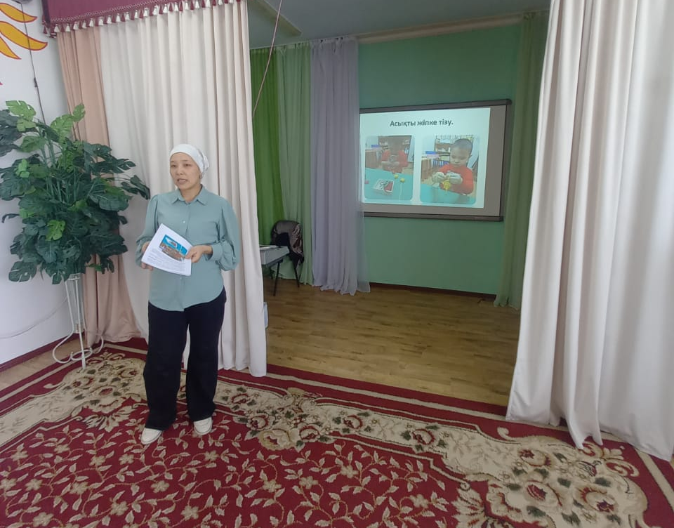
Орта топ: Асықпен құмда сурет салу. Баллар құмның үстіне асықпен түрлі сурет сала отырып,нені бейнелегендерін айтып береді.Ойнай отырып құмға асықпен сурет салу бала үшін қызықты, әрі пайдалы.Баланың ұсақ қол маторикасымен қатар бейнелеуге деген қызығушылығы артады,қиялы дамиды және сөздік қоры молаяды,өз ойын еркін жеткізуге дағдаланады.
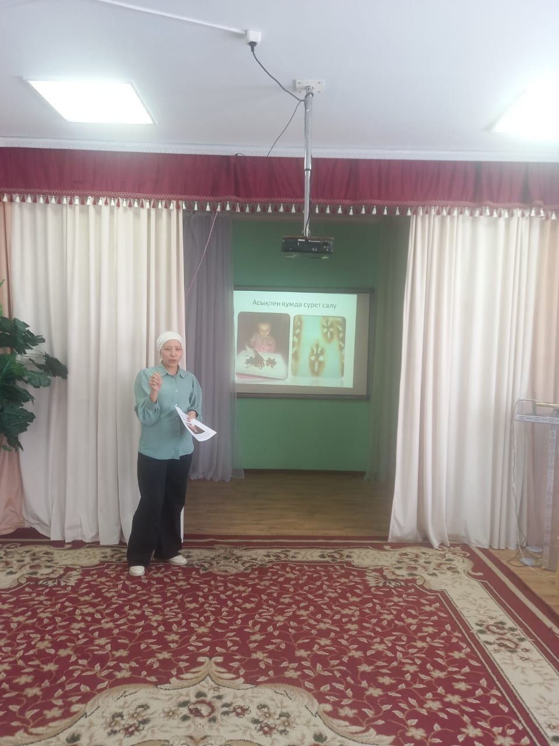
Ересек топ: Шахмат ойыны. Ересек және мектеп алды тобындағы балалардың жас ерекшелңктерң ойлау қабілеттері,кіші және орта топтардан әлдіқайда жоғары болғандықтан асық терапиясын шахмат ойыны ретінде колдануға болады.Бұл ойынның ережесі дәл шахмат ойынымен бірдей.Тек айырмашылығы арнайы фигуралардың орнына қазақтың ұлттық құндылығы асықты пайдаланамыз.Ойында асықты пайдалану арқылы баланың ұсақ қол маторикасын,ойлау қабілетін дамытып,ептілікке, шапшаңдыққа және дұрыс шешім қабылдауға тәрбилейміз.
Сонымен қатар, денсаулық білім беру саласында да асық терапиясын пайдалануға болады.Дене шынықтыру оқу іс-әрекетінде тақтайшалармен жүру арқылы балалардың аяқ, қол еттері қатаяды, жұмысқа қабілеттілігі артады. Қимыл-қозғалыс координациясы артып, қол мен аяқтың бірлескен қимылы дамиды. Табандағы жүйке нүктелері арқылы ойлау қабілеті дамып,
психикалық процестердің дамуына әсерін тигізеді. Жалпақ табанның алды алынып, ең бастысы балалардың дұрыс жүру дене бітімі артады.

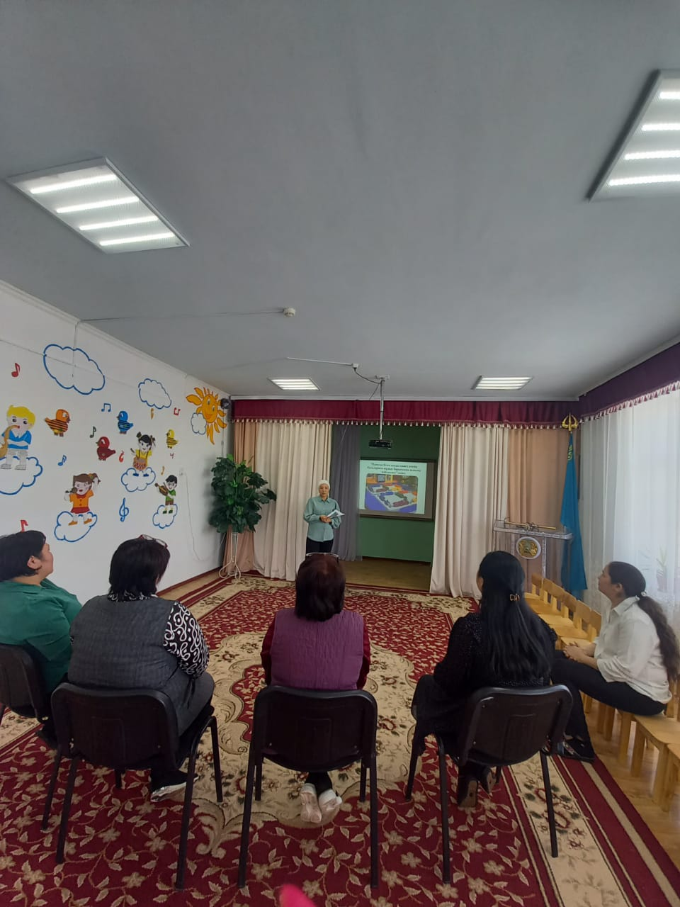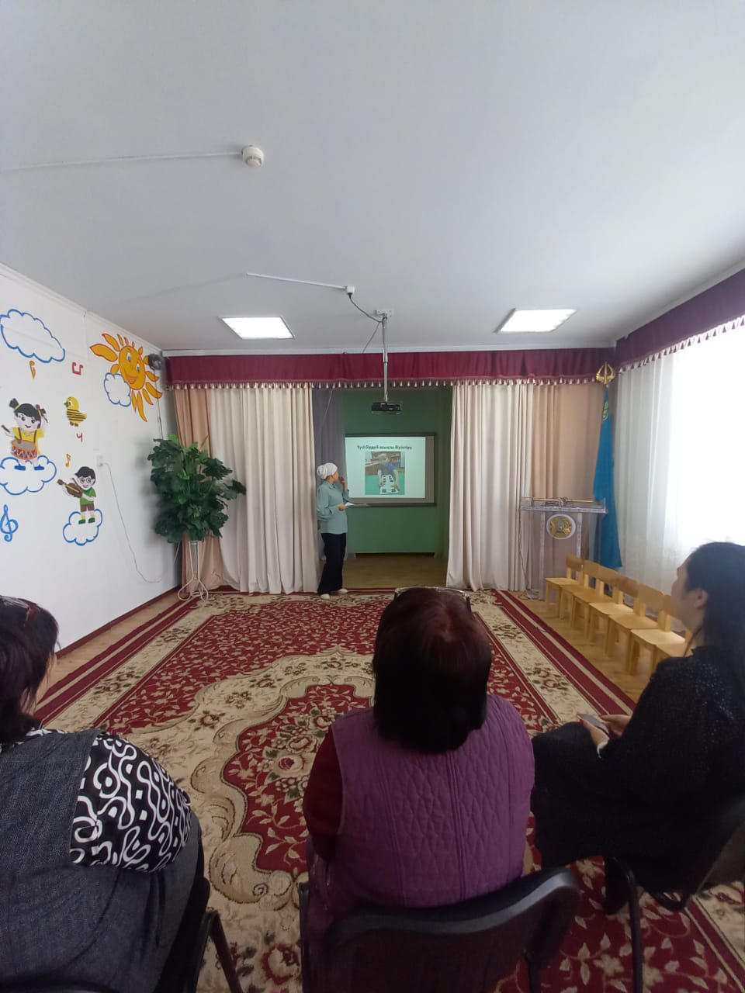
Қорытынды. Асықты ойыны балалардың жан-жақты дамыту мақсатында оқу іс-əрекетінде пайдаланылды. Балалардың саусақ буындарына өте пайдалы, ұсақ моторикасы дамиды. Саусақтармен жұмыс жасау арқылы саусақтары иілгіш болып жаттығады.Мұның бəрі баланың қиялы мен ойын
ұшқырлығын,зейінін жан-жақты дамытады. Асық ойындары мектепке дейінгі балалардың дене, психологиялық жəне əлеуметтік дамуында ерекше орын алады

